INDICAÇÃO Nº04703/2013

Sugere ao Poder Executivo Municipal que seja realizada a pavimentação na Rua Arthur Bernardes, no bairro Itamaraty.

Excelentíssimo Senhor Prefeito Municipal,

Nos termos do Art. 108 do Regimento Interno desta Casa de Leis, dirijo-me a Vossa Excelência para sugerir que, por intermédio do Setor competente, seja realizada a pavimentação na Rua Arthur Bernardes, no bairro Itamaraty.

**Justificativa**

A matéria do dia 20 de Agosto, do jornal Todo Dia mostra que a é necessária que seja realizado a pavimentação da Rua Arthur Bernardes, no bairro Itamaraty.

Munícipes reclamaram que tem que conviver com terra, buracos e poeira todos os dias dificultando o acesso neste local.

Plenário “Dr. Tancredo Neves”, em 20 de agosto de 2013.

**ADEMIR DA SILVA**

-vereador-

INDICAÇÃO Nº04703/2013- pg. 02/02

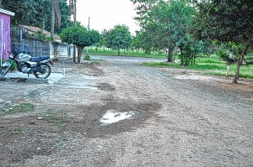

(Foto do Jornal Todo Dia - 20/08/13)

**ADEMIR DA SILVA**

-vereador-